Федеральное агентство связи

Ордена Трудового Красного Знамени федеральное государственное бюджетное образовательное учреждение высшего образования «Московский технический университет связи и информатики»

Лабораторная работа №4

по дисциплине

«Кроссплатформенные технологии программирования»

Выполнил студент

группы БСТ1702

Нурмамедов Р.Ш.

Вариант 12

Москва -2019

**Задание 1**

Сделайте так, чтобы по адресу http://127.0.0.1:8000/hello/ возвращался текск:”Hello, World!”.

**Результат выполнения:**

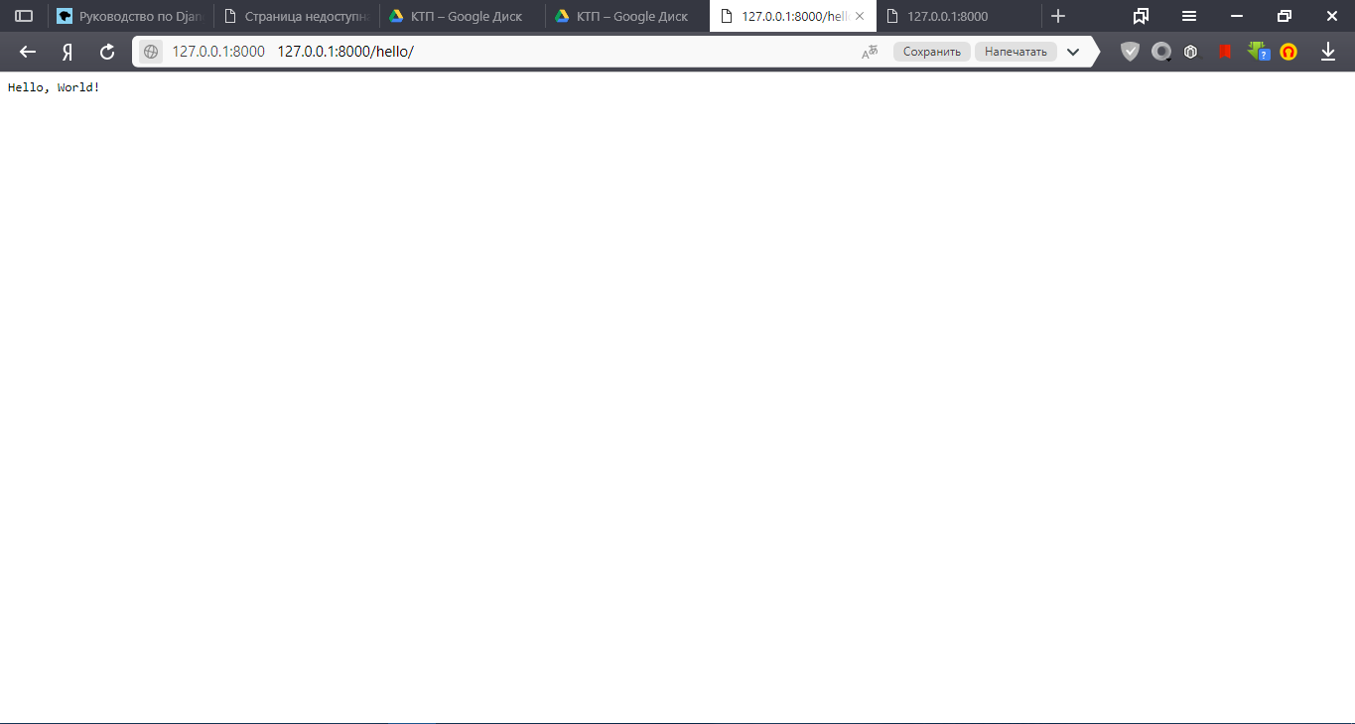

**Задание 2**

1. изучите интерфейс административного приложения django;
2. через интерфейс административного приложения создайте нового

пользователя с правами суперюзера;

3.через интерфейс административного приложения создайте нового

пользователя без прав суперюзера;

4.через интерфейс административного приложения «забаньте» одного из

пользователей (сделайте пользователя «неактивным»).

**Результат выполнения:**

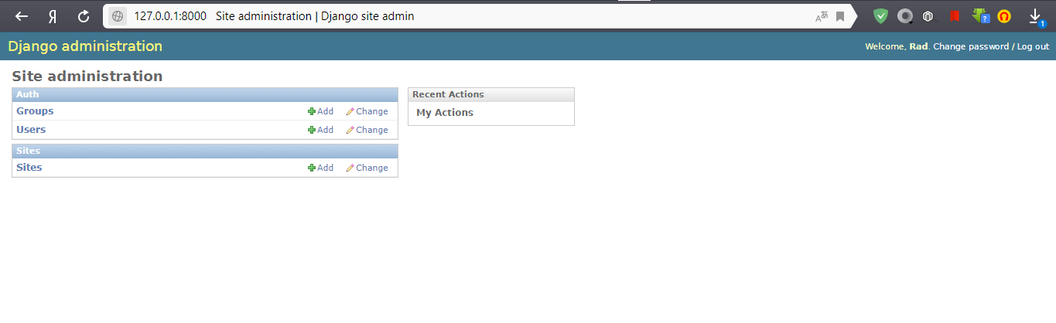

Рисунок 1- Интерфейс административного приложения

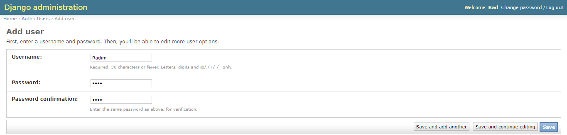

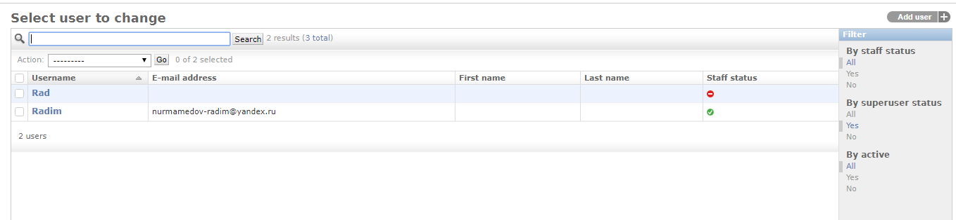

Рисунок 2- создание нового пользователя с правами суперюзера

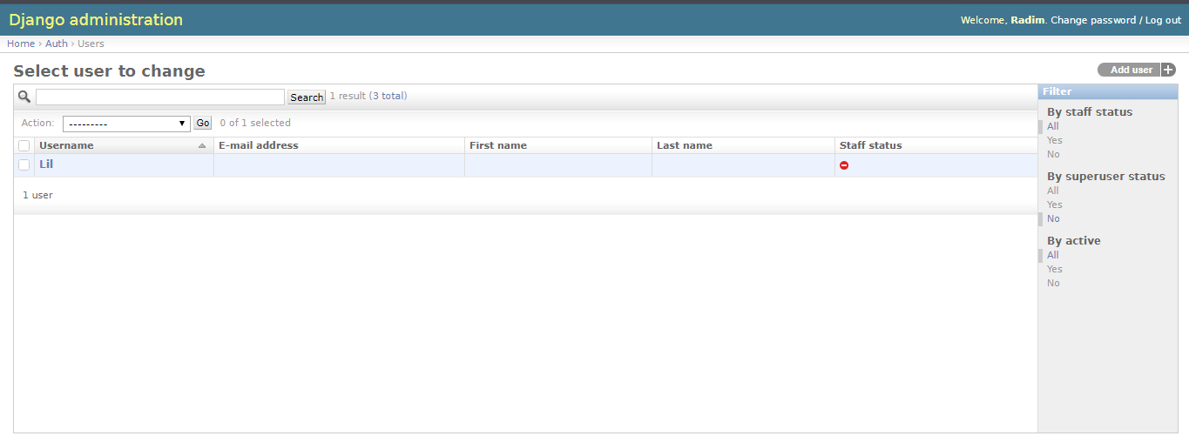

Рисунок 3- создание нового пользователя без прав суперюзера

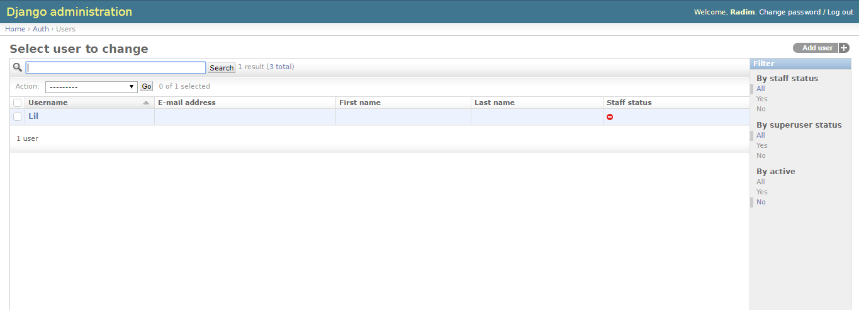

Рисунок 4- Неактивные пользователи